AUTOMATIZACIÓN DE TAREAS.

Buscaremos crear tareas automatizadas, que se puedan hacer sin la necesidad de que el administrador de bases de datos las manipule y que además se hagan cada cierto tiempo, esto con el fin de mantener la integridad de todos los movimientos realizados. Evitando catástrofes y posibles vulnerabilidades.

La tarea que buscaremos automatizar en esta ocasión será un backup(copia de seguridad) completo de la base de datos ‘Poryecto2’.

Todo backup automático realizado se ejecutará en la computadora (servidor local), cada cierto tiempo, y será prácticamente invisible para el usuario.

Utilizamos la plataforma **XAMPP**, como definición, Xampp es un servidor web local multiplataforma que permite la creación y prueba de páginas web u otros elementos de programación.

**PhpMyAdmin**, nos servirá como base de datos relacional dentro de XAMPP utilizando MySQL (aquí se encuentra nuestra base de datos a manipular).

Y la aplicación **MySqlBackupFTP** nos ayudara a crear una tarea que realicé copias de seguridad de acuerdo con el cronograma y, además, las envié al almacenamiento seleccionado.

El modo en que automatizaremos la tarea será el siguiente:

1. Como primer paso, instalaremos MySqlBackupFTP y nos conectaremos al servidor MySQL usando phpMyAdmin, ingresando el nombre de usuario y la contraseña, además de la ruta.

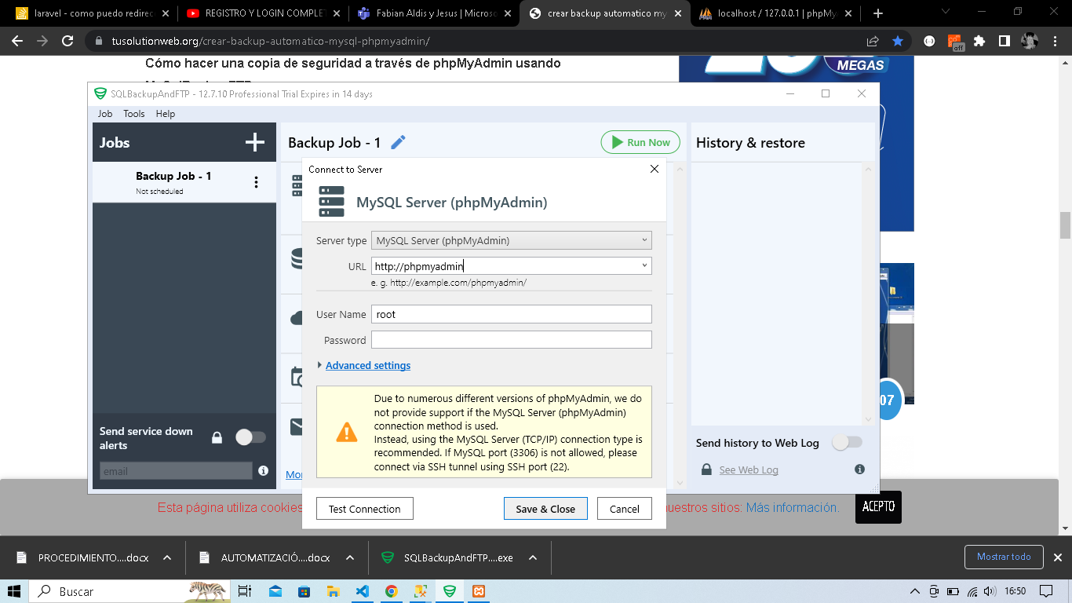

1. Ser hará un Test Connection, solo para verificar que todo está saliendo bien.

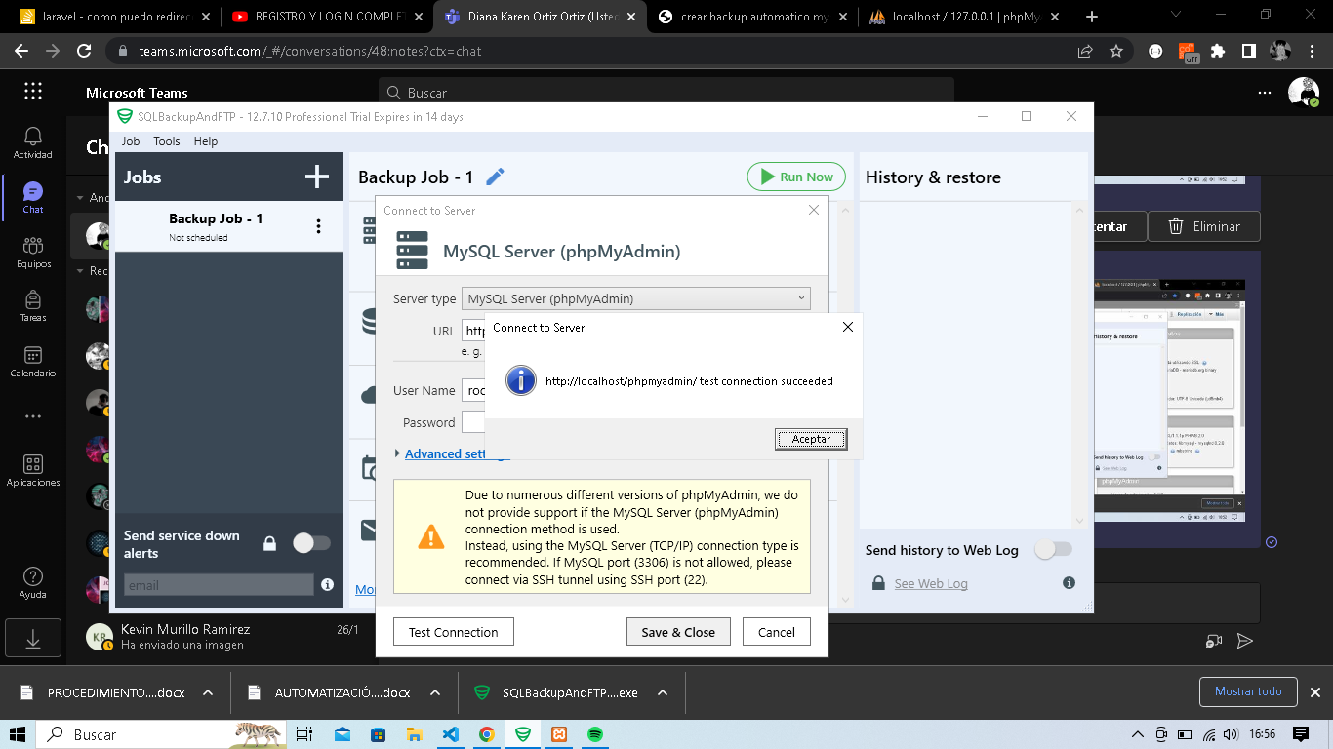

1. Nos aparecerán los datos de la conexión realizada.

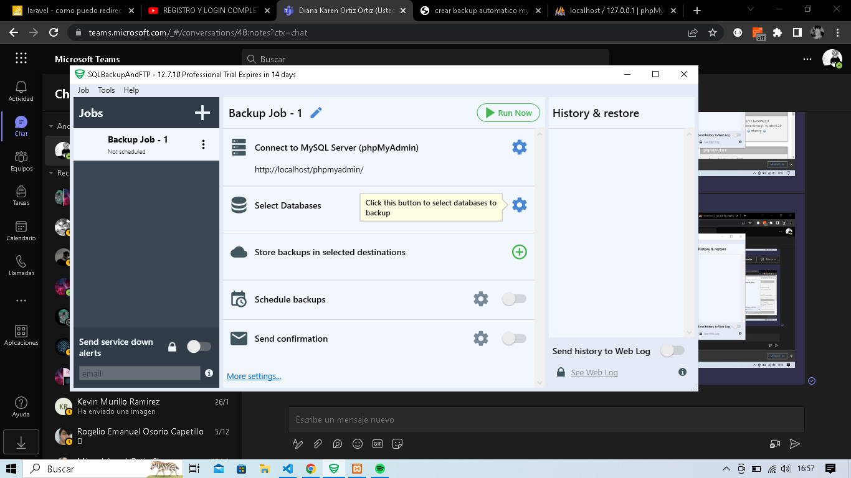

1. Después de esto, debemos elegir con que base de datos vamos a trabajar, en este caso estamos utilizando la base de datos Proyecto2 (podemos seleccionar más de una).

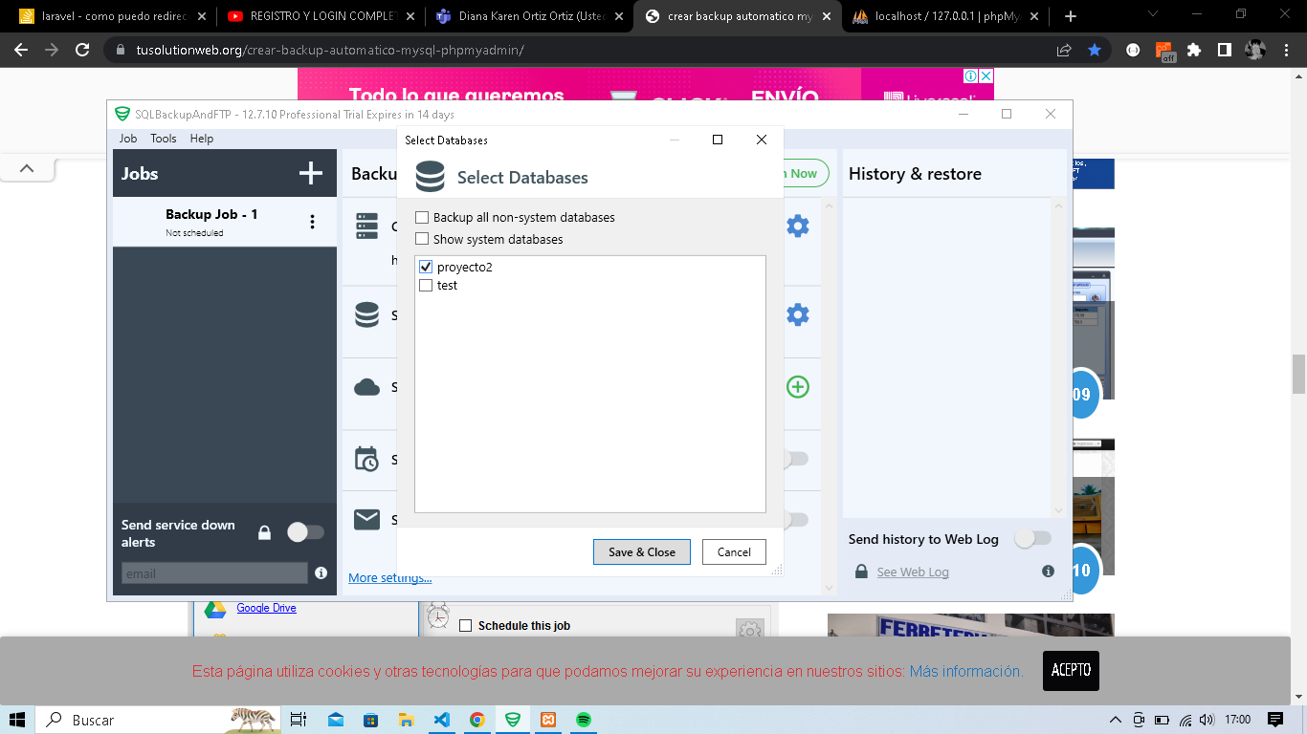

La base de datos ya ha sido seleccionada y nos aparece en Select Databases

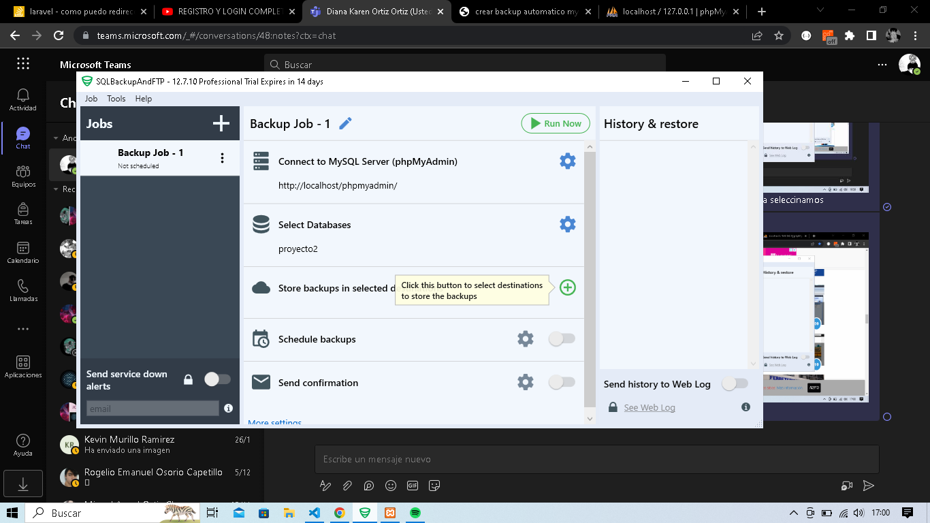

En la siguiente sección debeos seleccionar en donde queremos guardar la base de datos. Aquí nos presentan muchas opciones, seleccionamos la ruta localmente.

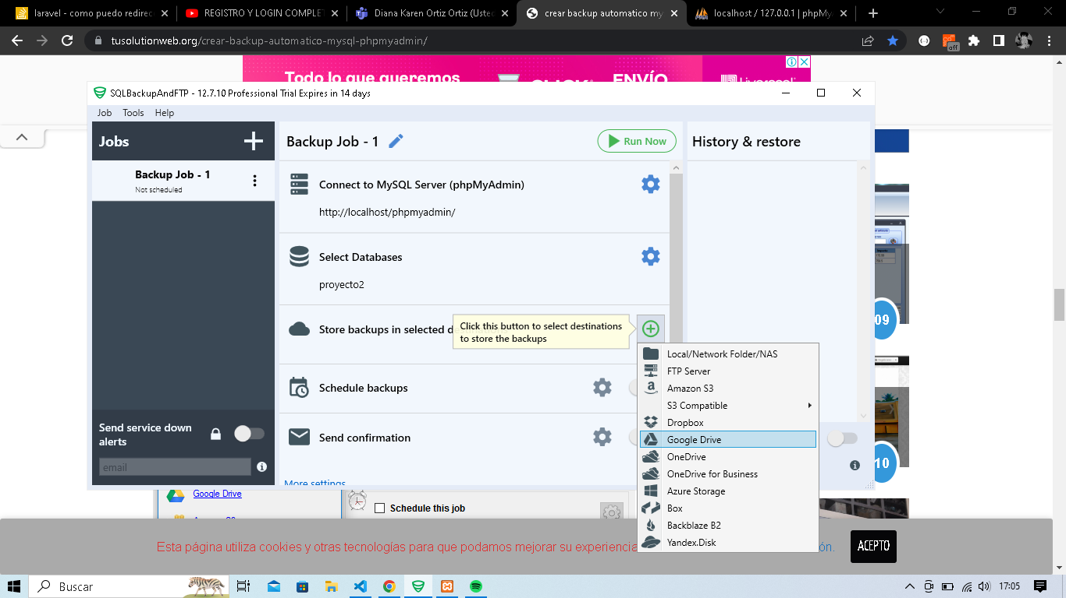

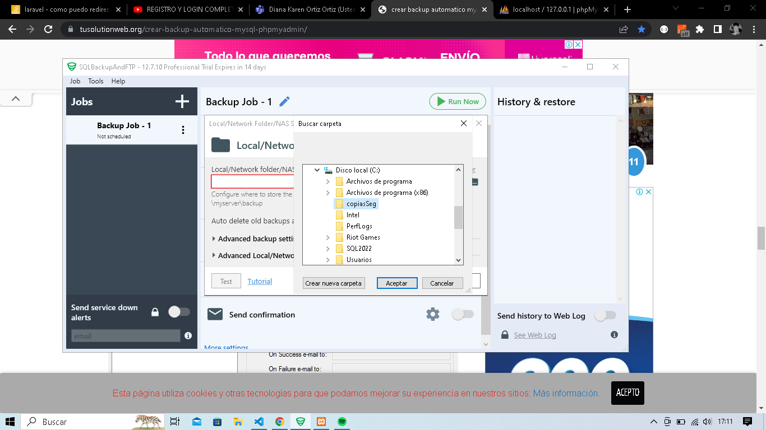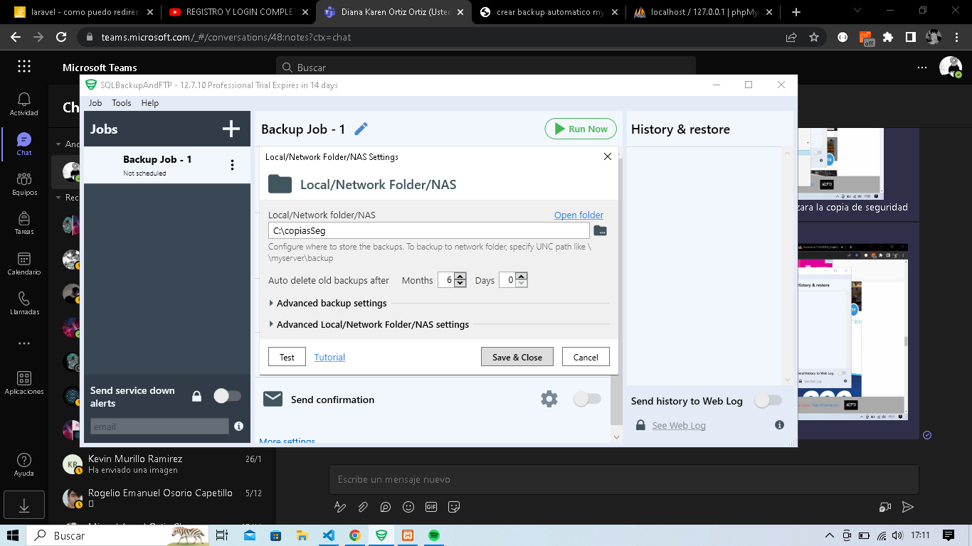

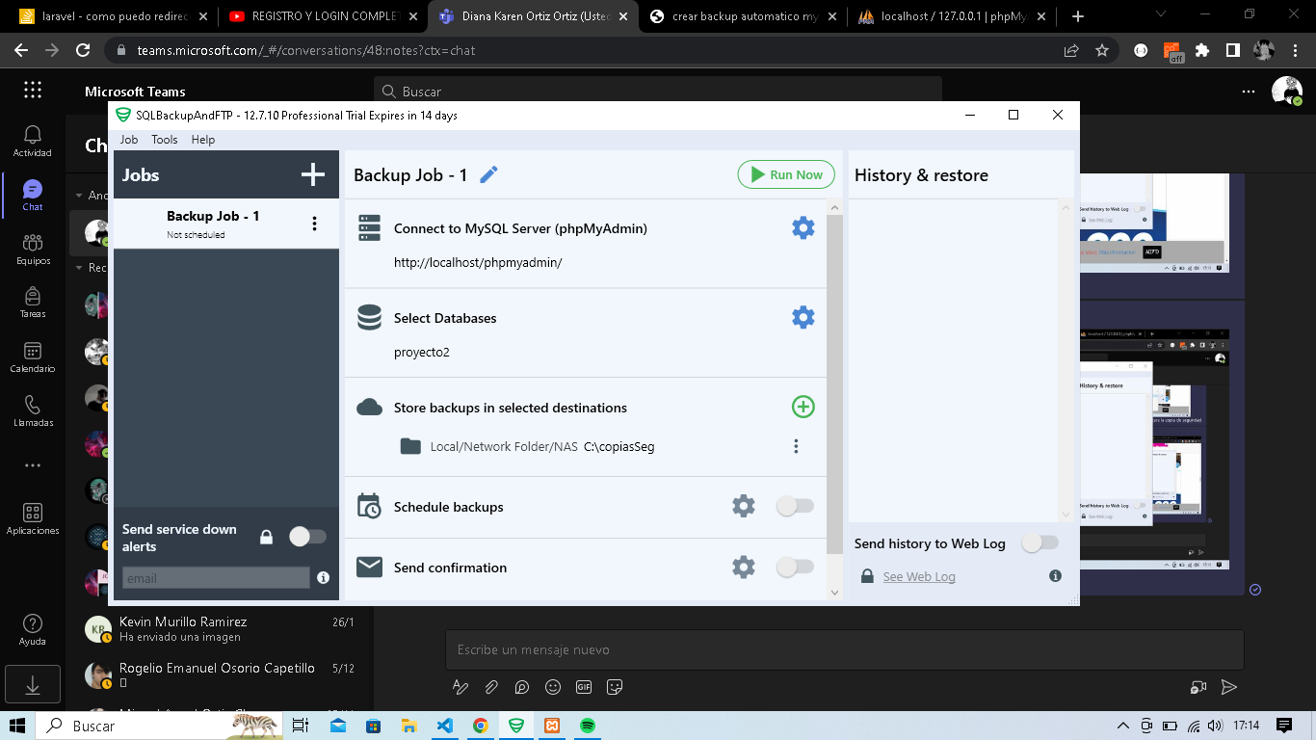

Configuramos el tiempo que queremos que se haga la copia de seguridad, en este caso elegimos que se realice la copia de seguridad cada 24 horas, a las 17:30, también colocamos un correo cualquiera para enviar una confirmación de que todo salió bien, o en su defecto, hubo un error.

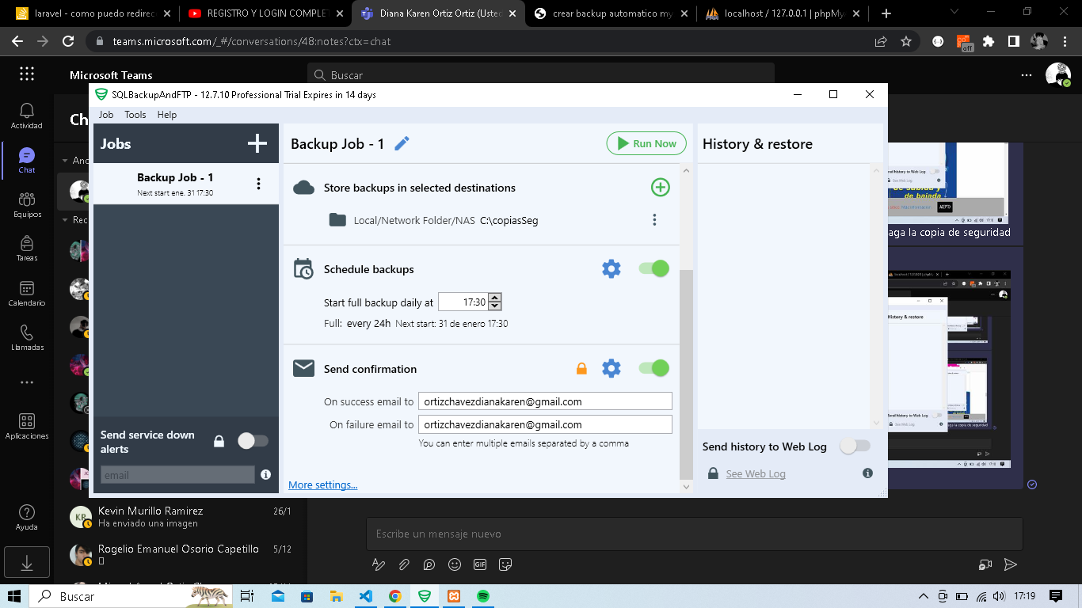

Nuestra tarea automatizada ahora esta creada

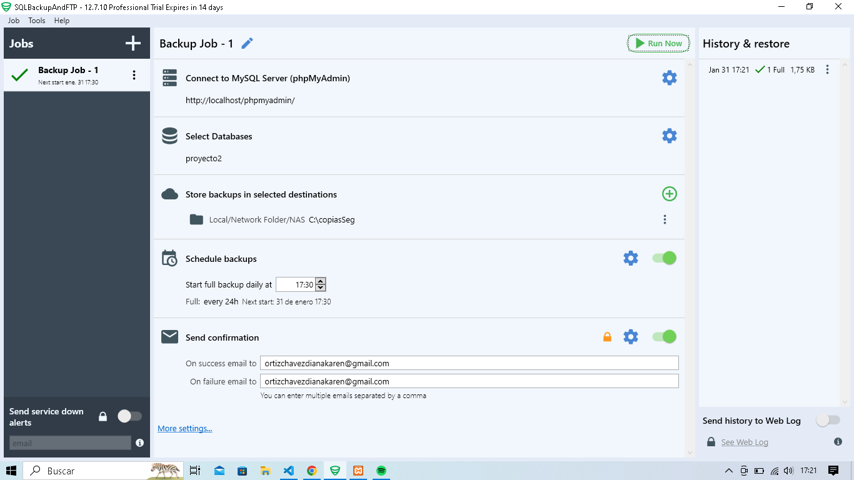

Si vamos a la ruta donde deben guardarse las copias de seguridad, debemos encontrarlas sin haber hecho nada.

